Huisrekening Online VOF – functional specification
Name | Account – Groep |  |  | Category | [Beheer] [agenda] [lijsten] [communicatie] [profielen]
Type | Business Use Case
Created by | Vincent |  |  | Last updated by | Frank
Created on | 2009/09/25 |  |  | Last updated on | 2009/10/02
Version | 0.1 |  |  | Status | [idea] [first sketch] [coded] [tested]  (doorhalen wanneer fase is afgerond)
ACTOR | [superadministrator] [beheerder] [gebruiker] [bezoeker]
Description: | In deze use case worden de mogelijkheden beschreven van de beheerder van de groep ten behoeve van de groepsaccount en geeft een overzicht weer. De beheerder kan rechten aanpassen van gebruikers (Ook zijn eigen rechten overdragen aan andere huisgenoten), een huisgenoot toevoegen, archiveren van huisgenoten (naar oud-huisgenoten) [Let hierbij op de standen van deze gebruiker]  Als je hier op klikt kom je terecht in een overzicht [Wireframe overzicht]. Links worden dan verschillende acties aangeboden, die zijn uitgewerkt in de overige wireframes.  Standaard komt men in het groeps overzicht waar de totale voortgang van het groepsprofiel te zien is en groeps instellingen zijn aan te passen.
Calculations:
[Optional]
Fields |  | Fieldname | Check  [email address] [number] [alpha] [money] [1/0] [etc..] |  |  | Type  [textfield] [textarea] [etc]
Fields |  | Weergave naam groep | Naam groep clickable naar groepsprofiel? |  |  | Clickable
Fields |  | Voortgang Groepsprofiel | Voortgang groepsprofiel, clickable naar in te vullen profieldelen? |  |  | Clickable
Fields |  | nickname | Nickname ipv voornaam |  |  | checkbox
Fields |  | Mailrood | Waarschuwing sturen als [money] minder is dan [mailrood] |  |  | [textfield] bedrag condities
Fields |  | Etc… voor overige functies

Wireframe [Account_GroepsOverzicht]
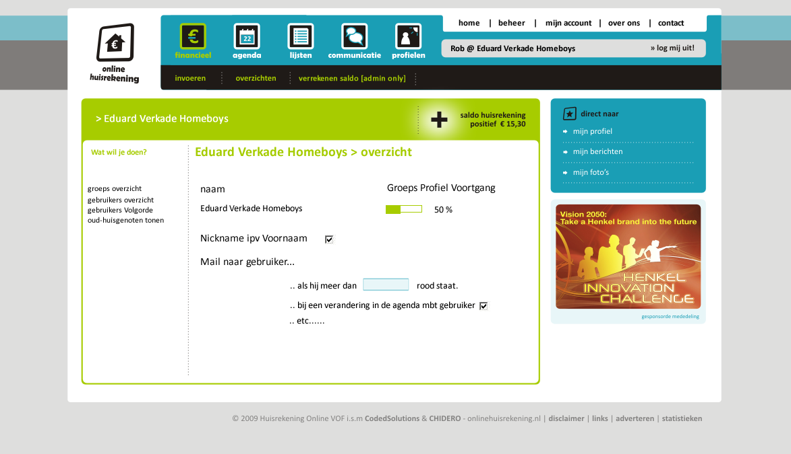

Wireframe [Title]

